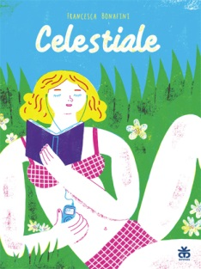
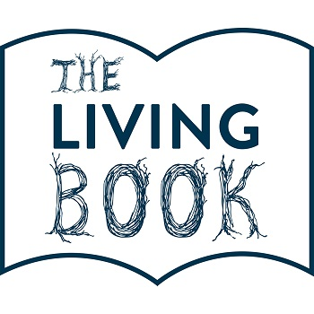
PER GLI INSEGNANTI

I GRUPPI DI LETTURA sono una componente chiave della strategia del Progetto The Living Book, e possono essere organizzati sotto forma di attività offline, miste e online.
Per la modalità di percorso con GdL si devono rivedere le indicazioni del file ‘TheLVB gruppi di lettura’ perché presuppongono spazi condivisivi e molti libri a disposizione. Ciò non toglie che quelle modalità possono essere ‘applicate’ a letture diverse (dal libro scelto per tutti) con GdL on line in piattaforme scelte per la condivisione.
https://thelivingbook.eu/it /

Il percorso suggerito su ‘Celestiale’ di Francesca Bonafini include:
- prima di cominciare
- attività di gioco
- creare ponti:
  - attività per la riflessone individuale
  - attività per il confronto di gruppo
E’ importante riprendere dal file ‘TheLVB gruppi di lettura’ (proprio perché il libro è imposto e non scelto) le parti relative a:
COINVOLGIMENTO:
- Anche i lettori riluttanti possono essere coinvolti se possono dire la loro e se le loro opinioni sono rispettate. Una conversazione sulle esperienze di lettura degli studenti, le loro diverse abitudini, i loro gusti e antipatie potrebbe essere un buon punto di partenza [v. all. Che lettore sei?] . …..
- Quando è difficile coinvolgere direttamente i lettori, l'impegno può essere indiretto: ad es. "Vogliamo realizzare un video (una commedia, un fumetto, un booktrailer, un'animazione 3D ...): leggiamo il libro in modo da poter discutere come realizzare.
- L’incontro con Francesca Bonafini potrebbe realizzarsi anche a distanza, raccogliendo le domande dei ragazzi e chiedendo a Francesca se può fare un video di risposta per loro, pertanto si possono sollecitare gli alunni a tenere un diario di lettura (v. allegato) così che a conclusione lettura resti una traccia dei pensieri sorti a margine.
LETTURA ARRICCHITA E AMBIENTE DIGITALE
Ogni esperienza di lettura è collegata dal con le esperienze e gli interessi dei lettori. Inoltre data la rilevanza dell'ecosistema digitale per i lettori più giovani, i contenuti digitali online dovrebbero essere inclusi nella lettura arricchita e potrebbero essere considerati la fonte principale di contenuti rilevanti:
- cercare nel web immagini di luoghi o oggetti descritti nel libro che viene letto,
- informazioni su eventi e persone citate
- cercare opinioni e recensioni di altri lettori, testi citati ma anche contenuti video e audio pertinenti.
L'ecosistema digitale è un ambiente potente sia per la scoperta / selezione che per la produzione / remix dei contenuti multimediali correlati alla lettura.
Nel file ‘TheLVB gruppi di lettura’ sono presentati molti ‘Esempi di attività di lettura potenziate’ e ‘Scrittura considerata come lettura arricchita’ validi per il percorso di Celestiale
INTERVISTA a Francesca Bonafini: difficile per i ragazzi, ma interessante per i temi trattati
https://www.raiplayradio.it/audio/2018/03/Il-libro-del-giorno--Francesca-Bonafini-Celestiale-Sinnos--932b23c0-5e19-40a6-aaa8-cbbd38d86502.html

CELESTIALE
L’insegnante deciderà, in base alla classe e alla situazione la/le modalità più consone
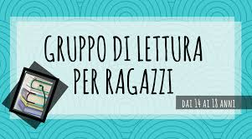
Il percorso suggerito include:
prima di cominciare
- attività di gioco
- attività per la riflessione individuale
- attività per il confronto di gruppo
SI COMINCIA
1.a fase
- conversazione/questionario di lettura
- incontro con l’autrice
- prodotto finale
- invito alla lettura
COINVOLGIMENTO:
  - proporre la conversazione sulle esperienze di lettura degli studenti è sostituita dal questionario ‘CHE LETTORE SEI?’ per conoscere la tipologia di classe e formare, eventualmente, i gruppi o scegliere il tipo di attività più adatta da proporre.
  - fornire l’informazione che l’autrice Francesca Bonafini è coinvolta in questo percorso e che potrebbe incontrarsi con i lettori anche a distanza, per rispondere, in un video alle domande dei ragazzi, raccolte durante la lettura nel personale diario di lettura.
  - richiedere la Lettura arricchita come:
    - esplorazione nell’web
    - ambiente digitale(Vogliamo realizzare un video (una commedia, un fumetto, un booktrailer, un'animazione 3D ...) basato sul libro
    - scrittura creativa
2.a fase: Celestiale è formato da 34 capitoli [file]: suddividendo per le settimane fino a maggio risulta una
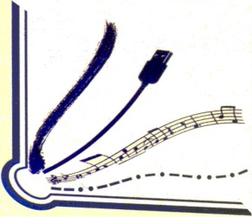
AUDIOLETTURA di 5 capitoli (pag. 32) assegnati settimanalmente e le corrispondenti attività:
- prima di cominciare - invito alla lettura
- attività di gioco
Buona lettura!
- attività per la riflessone individualeattività per il confronto di gruppo

